ELŐTERJESZTÉS

Tiszavasvári Város Önkormányzata Képviselő-testületének
2018. július 26-án tartandó ülésére

Az előterjesztés tárgya: A Rojkó-Med Kft. járóbeteg, háziorvosi és háziorvosi ügyeleti feladatellátásával kapcsolatos használati szerződések módosításáról

Az előterjesztés melléklete:

Ügyiratszám: TPH/213/2018.

Az előterjesztés előadója: Sipos Ibolya általános helyettesítéssel megbízott alpolgármester

Az előterjesztés témafelelőse: Petruskáné dr. Legeza Tímea osztályvezető

Az előterjesztést véleményező bizottságok a hatáskör megjelölésével:

Bizottság | Hatáskör
Pénzügyi és Ügyrendi Bizottság | SZMSZ 4. melléklet 1.30
Szociális és Humán Bizottság | SZMSZ 5. melléklet 1.11

Az ülésre meghívni javasolt szervek, személyek:

Rojkó-Med kft. ügyvezetője | Dr. Rojkó László | drrojkolaszlo@gmail.com

Egyéb megjegyzés:
……………………………………………………………………………………………………………………………………………………………………………………………………

Tiszavasvári, 2018. július 19.

Petruskáné dr. Legeza Tímea
témafelelős
TISZAVASVÁRI VÁROS POLGÁRMESTERÉTŐL
4440 Tiszavasvári, Városháza tér 4.
Tel: 42/520-500. Fax: 42/275-000. E-mail: tvonkph@tiszavasvari.hu
Témafelelős: Petruskáné dr. Legeza Tímea

Előterjesztés
- a Képviselő-testülethez –

A Rojkó-Med Kft. járóbeteg, háziorvosi és háziorvosi ügyeleti feladatellátásával kapcsolatos használati szerződések módosításáról

Tisztelt Képviselő-testület!

I. 1 Tiszavasvári Város Önkormányzata Képviselő-testülete a 315/2016. (XII.22.) Kt. számú és a 22/2017. (II.2.) Kt. számú határozatával, mint Ajánlatkérő „Járóbeteg szakellátás közbeszerzése 2017” tárgyában kiírt – a tiszavasvári járóbeteg ellátás szakorvosi és fogászati nem szakorvosi ellátásaira vonatkozó közbeszerzési eljárás - nyertesével, a Rojkó-Med Kft-vel feladat-ellátási szerződést kötött, mely alapján a Kft. 2018. július 1. napjától a szükséges engedélyek és a finanszírozási szerződés birtokában megkezdte ezirányú tevékenységét.

Fenti határozatokkal fogadta el a Képviselő-testület azt a bérleti szerződést is, amely a tevékenység végzéséhez szükséges ingatlan és ingó vagyontárgyak használatát biztosítja a Kft. részére. Ez alapján a feladatellátás helyként az alábbi ingatlanokat használja a Rojkó-Med Kft. 2018. július 1. napjától:
- Tiszavasvári Vasvári Pál u. 6. szám alatti ingatlan (Járóbeteg Szakrendelő),
- a Központi Orvosi Rendelő vérvételi hely elhelyezésére szolgáló része, valamint
- jövőbeli fejlesztés lehetőségét szolgáló vagyonként a Tiszavasvári, Kabay János u. 21-23. szám alatti ingatlan

I.2 A Tiszavasvári Város Önkormányzata és a ROJKÓ-MED Tanácsadó és Szolgáltató Kft. között 2014. május 22. napján megbízási szerződés jött létre a központi orvosi ügyelet ellátására vonatkozóan. A szerződés megkötésére érvényes és eredményes közbeszerzési eljárás lefolytatását követően került sor.

A szerződés 7.2 pontjában foglaltak értelmében az ügyeleti ellátás a Központi Orvosi Rendelőben található Ügyeleti Rendelőben történik.

I.3 A Kabay János u. 21. szám alatti ingatlanban kapott helyet Dr. Rojkó László I. számú felnőtt háziorvosi körzetének feladatellátását szolgáló háziorvosi rendelő, melynek használata a háziorvosi feladatellátásra létrejött szerződés alapján biztosított.

II. Jelenleg az I. pontban meghatározott szerződések módosítása vált szükségessé az alábbiak miatt:

A Rojkó-Med Kft. az előterjesztés 1. mellékletét képező kérelemmel fordult az önkormányzathoz, melyben az I. pontban szereplő tevékenységek helyének megváltoztatásáról tájékoztat, illetve kéri a testület hozzájárulását, az alábbiak szerint:
II.1 Szakorvosi ellátás (kivéve röntgen, fogászati röntgen nem szakorvosi ellátás, nőgyógyászat, urológia):

A jövőben a járóbeteg szakorvosi ellátás feladatellátás helyéül – a röntgen, fogászati röntgen nem szakorvosi ellátás, nőgyógyászat, urológia szakrendelések kivételével - Kabay János u. 21. szám alatti ingatlan szolgál majd, mely jelenleg is a Rojkó-Med Kft. használatában van. (A röntgen szakrendelés azért nem költöztethető az új feladatellátási helyre, mert a gépek használatához sugárvédett helyiség szükséges, speciális feltételeknek kell megfelelni, ami a jelenlegi helyen már adott, és sugárvédelmi szempontból is engedélyezett.)

E tekintetben nem szükséges a bérleti szerződés módosítása tehát, csak annyiban, hogy a szerződés 1.1.1 pont b) pontjában szereplő –a Központi Orvosi Rendelő vérvételi hely elhelyezésére szolgáló 24,26 m2 nagyságú része – ingatlanrész törlésre kerüljön a szerződésből. (A határozat-tervezet 1. mellékletében foglalt szerződést módosító okirat szerint.) Ebben a helyiségben ugyanis 2018. július 1. napját követően is a Tiszavasvári Egészségügyi Nonprofit Kft. látja el a vérvételi hely üzemeltetéséből fakadó feladatokat.

II.2 Háziorvosi ügyelet:

A járóbeteg szakrendelő jelenlegi épületének optimális kihasználása érdekében a háziorvosi ügyelet feladatellátás helyéül a Vasvári Pál u. 6. szám alatti épület szolgálna majd, amennyiben ahhoz a testület hozzájárul. Az I.2 pontban foglalt –a háziorvosi ügyelet ellátására szolgáló – megbízási szerződés módosítása a feladatellátás helyének tekintetében válik szükségessé, a határozat-tervezet 2. mellékletét képező tartalom szerint.

II.3 Háziorvosi feladatellátás:

A kérelemben foglaltak szerint a Dr. Rojkó László I. számú felnőtt háziorvosi körzetének feladatellátását szolgáló háziorvosi rendelő (Kabay János u. 21.) helye is megváltozna, a jövőben a Központi Orvosi Rendelőben működne, a jelenlegi orvosi ügyelet - Kossuth u. 10. szám - helyiségeiben.

Az így megüresedő háziorvosi rendelőben pedig a járóbeteg szakellátások közül a szülészet-nőgyógyászat, valamint az urológia szakrendelések kapnának helyet.

Fentiekre tekintettel a szerződések módosítása válik szükségessé a határozat-tervezet mellékletei szerinti tartalommal.

A szerződés egyéb pontjai változatlanul hatályban maradnak.

III. A háziorvosi ügyeleti ellátásra vonatkozó szerződés közbeszerzési eljárás keretében került elfogadásra, ezért módosítására kizárólag a közbeszerzésekről szóló 2015. évi CXLIII. törvény (továbbiakban: Kbt.) rendelkezéseivel összhangban kerülhet sor.

A Kbt. átmeneti rendelkezései között szabályozza azt, hogy mely esetekben kell alkalmazni a törvényt. A 197. § (1) bekezdése kimondja, hogy:
… A 139. §, a 141. §, a 142. §, a 153. § (1) bekezdés c) pontja és a 175. § rendelkezéseit alkalmazni kell e törvény hatálybalépését megelőzően megkezdett beszerzések vagy közbeszerzési eljárások eredményeként kötött szerződések új közbeszerzési eljárás lefolytatása nélkül történő módosításának lehetőségére, valamint a módosítás és teljesítés ellenőrzésére, továbbá a XXI. fejezet rendelkezéseit az ezekkel összefüggő jogorvoslati eljárásokra.

A szerződésmódosításra vonatkozó jogszabályi rendelkezés:
Kbt. 141. § (4) A (2) bekezdésben szabályozott esetek mellett a szerződés – a (6) bekezdésben foglalt feltételek vizsgálata nélkül – új közbeszerzési eljárás lefolytatása nélkül módosítható, illetve módosulhat az alábbiak közül bármelyik esetben:
…c) a következő feltételek együttes teljesülése esetén:
ca) a módosítást olyan körülmények tették szükségessé, amelyeket az ajánlatkérő kellő gondossággal eljárva nem láthatott előre;
cb) a módosítás nem változtatja meg a szerződés általános jellegét;
cc) az ellenérték növekedése nem haladja meg az eredeti szerződés értékének 50 %-át. Ha egymást követő több olyan módosításra kerül sor, amelyek a ca) alpont szerinti több, egymással nem összefüggő körülmény miatt merültek fel, ez a korlátozás az egyes módosítások nettó értékére alkalmazandó. Az egymást követő módosítások nem célozhatják e rendelkezés megsértését.

A Kbt 141. § (6) bekezdése alapján: A (2) és (4) bekezdésben szabályozott eseteken kívül, a szerződés új közbeszerzési eljárás lefolytatása nélkül akkor módosítható, ha a módosítás nem lényeges. A szerződés módosítása lényeges, ha az eredeti szerződéses feltételektől lényegesen eltérő érdemi feltételeket határoz meg. A módosítást mindig lényegesnek kell tekinteni, ha
a) olyan feltételeket határoz meg, amelyek ha szerepeltek volna a szerződéskötést megelőző közbeszerzési eljárásban, az eredetileg részt vett ajánlattevőkön (részvételre jelentkezőkön) kívül más ajánlattevők (részvételre jelentkezők) részvételét vagy a nyertes ajánlat helyett másik ajánlat nyertességét lehetővé tették volna;
b) a módosítás a szerződés gazdasági egyensúlyát a nyertes ajánlattevő javára változtatja meg; vagy
c) a módosítás a szerződés tárgyát az eredeti szerződésben foglalt ajánlattevői kötelezettséghez képest jelentős új elemre terjeszti ki.

A fenti idézett (6) bekezdésben foglalt feltételeket tehát nem kell alkalmazni jelen módosításra, mivel a (4) bekezdésben szabályozott eset alapján módosul a szerződés, és ezt az esetet a törvény kivételként kezeli a (6) bekezdés alól.

A Kbt. 141. § (7) bekezdése értelmében a (4) bekezdés a) pontja szerinti eset kivételével az ajánlatkérő köteles a szerződés módosításáról a külön jogszabályban meghatározott minta szerinti tartalommal hirdetményt közzétenni. Tekintettel arra, hogy a módosításra a 141. § (4) bekezdés c) pontja alapján került sor, így ebben az esetben kötelező a hirdetmény közzététele. Ezt a testületi döntést követően a közbeszerzési szakértő készíti majd el.

Kérem a Képviselő-testületet, hogy szíveskedjen az előterjesztés megtárgyalni és a határozat-tervezetet elfogadni. Az egyes szerződésekben a módosításra javasolt részek piros színnel láthatóak.

Tiszavasvári, 2018. július 19.
Sipos Ibolya
általános helyettesítéssel megbízott
alpolgármester
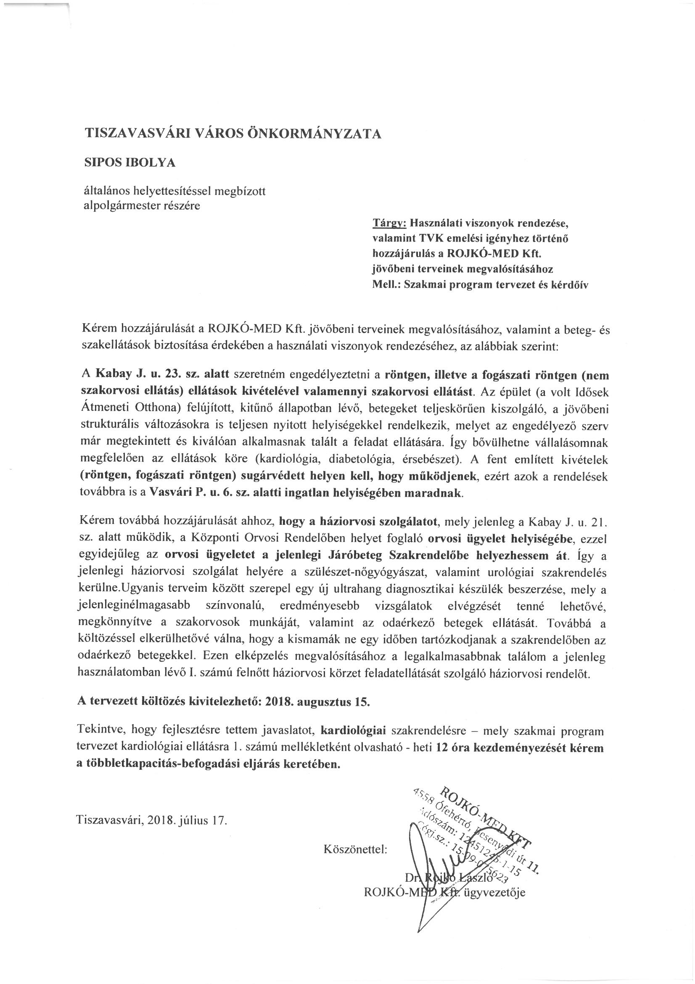
Előterjesztés 1. számú melléklete
HATÁROZAT-TERVEZET

TISZAVASVÁRI VÁROS ÖNKORMÁNYZATA
KÉPVISELŐ-TESTÜLETÉNEK
……/2018. (VII.26.) Kt. számú
határozata

A Rojkó-Med Kft. járóbeteg, háziorvosi és háziorvosi ügyeleti feladatellátásával kapcsolatos használati szerződések módosításáról

Tiszavasvári Város Önkormányzata Képviselő-testülete „A Rojkó-Med Kft. járóbeteg, háziorvosi és háziorvosi ügyeleti feladatellátásával kapcsolatos használati szerződések módosításáról” című előterjesztéssel kapcsolatban az alábbi határozatot hozza:

I.1 A Tiszavasvári Város Önkormányzata mint bérbeadó – kezdeményezi a ROJKÓ-Med Kft-vel (székhelye: 4558 Ófehértó Besenyődi u. 11., képviseli: Dr. Rojkó László) kötött - Tiszavasvári Város Önkormányzata Képviselő-testülete 315/2016. (XII.22.) Kt. számú határozatával jóváhagyott, és a 267/2017. (XI.7.) Kt. számú határozattal módosított, 2017. április 25. napján kelt, a Tiszavasvári járóbeteg ellátás szakorvosi feladatainak ellátására szolgáló ingatlanok használati jogának biztosítására vonatkozó - bérleti szerződés 1.1.1 pontja – alábbi – b.) pontjának törlését:

„1.1.1 b.) Központi Orvosi Rendelő – tiszavasvári 2852 helyrajzi számú, orvosi rendelő, egészségház, 3 db gépkocsitároló és udvar, szakrendelő, 1350 m2 nagyságú ingatlan vérvételi hely elhelyezésére szolgáló 24,26 m2 nagyságú részét;”

I.2. Elfogadja a jelen határozat I.1. pontjában foglalt módosítás szerinti, jelen határozat 1. mellékletét képező bérleti szerződést módosító okiratot.

II.1 A Tiszavasvári Város Önkormányzata kezdeményezi a ROJKÓ-Med Kft-vel (székhelye: 4558 Ófehértó Besenyődi u. 11., képviseli: Dr. Rojkó László) a központi orvosi ügyelet ellátására vonatkozóan kötött - 2014. május 22. napján kelt - megbízási szerződés 7.2 pontjának módosítását az alábbiak szerint:

„7.2. Megbízó a feladatellátáshoz szükséges mértékben térítésmentesen biztosítja megbízott részére a tiszavasvári 1679/2/A/1 hrsz-ú, valóságban a Tiszavasvári, Vasvári Pál u. 6. szám alatti (e szerződés 1. mellékletét képező helyszínrajz szerinti ingatlant), Tiszavasvári Város Önkormányzata 315/2016. (XII.22.) Kt. számú határozatával jóváhagyott, és a 267/2017. (XI.7.) Kt. számú és a …/2018. (VII.26.) Kt. számú határozattal módosított, 2017. április 25. napján kelt bérleti szerződés alapján.
Megbízó Megbízott ingyenes használatába adja az orvosi ügyeleti feladatok ellátására szolgáló tárgyi eszközeit (1. számú melléklet) a feladatellátás időszakára, annak biztosítása céljából.”

II.2. Elfogadja a jelen határozat II.1. pontjában foglalt módosítás szerinti, jelen határozat 2. mellékletét képező megbízási szerződést módosító okiratot.

III.1 A Tiszavasvári Város Önkormányzata kezdeményezi Dr. Rojkó Lászlóval az I. számú felnőtt háziorvosi feladatok ellátására kötött - ……………………. napján kelt – feladat-ellátási szerződés módosítását az alábbiak szerint:
„Megbízó térítésmentesen biztosítja Megbízott részére az átvállalt feladat ellátásához a Tiszavasvári, Kossuth u. 10. szám alatt található Központi Orvosi Rendelő – korábban a Központi Háziorvosi Ügyelet feladatellátást szolgáló – 8 helyiségből álló, összesen 94,06 m2 nagyságú (e szerződés 1. mellékletét képező helyszínrajz szerinti) 8 helyiségből álló ingatlanrészt, valamint a rendelő alapfelszerelését tételes leltár alapján. Tekintettel arra, hogy a rendelő alapfelszerelése már jelen szerződés aláírását megelőzően is Megbízott használatában volt, az alapfelszerelések nem kerülnek külön átadásra Megbízott részére.
Az alapfelszerelések szakszerű használatáért, állagmegóvásáért, a berendezések, felszerelések pótlásért, karbantartásért Megbízott felel.”

III.2. Elfogadja a jelen határozat III.1. pontjában foglalt módosítás szerinti, jelen határozat 3. mellékletét képező megbízási szerződést módosító okiratot.

IV. 1 Felhatalmazza a polgármestert a határozat 1., 2. és 3. mellékletét képező módosító okiratok aláírására.

IV.2. Felkéri a polgármestert, hogy a döntésről tájékoztassa a közbeszerzési szakértőt, és a Rojkó-Med Kft. ügyvezetőjét.

Határidő: azonnal Felelős: Sipos Ibolya általános helyettesítéssel megbízott alpolgármester

1. melléklet „A Rojkó-Med Kft. járóbeteg, háziorvosi és háziorvosi ügyeleti feladatellátásával kapcsolatos használati szerződések módosításáról” szóló …/2018. (VII.26.) Kt. számú határozathoz

BÉRLETI SZERZŐDÉST MÓDOSÍTÓ OKIRAT

Mely létrejött Tiszavasvári Város Önkormányzata (székhelye: 4440 Tiszavasvári, Városháza tér 4., képviseli: Sipos Ibolya általános helyettesítéssel megbízott alpolgármester, a továbbiakban: bérbeadó), valamint a

ROJKÓ-MED Tanácsadó és Szolgáltató Kft. (székhelye: 4558 Ófehértó Besenyődi u. 11. adószáma: 12451245-1-15 képviseli: Dr. Rojkó László ügyvezető), továbbiakban bérlő (a továbbiakban együtt: Szerződő felek)

között a követezők szerint:

- Előzmények:

I. Tiszavasvári Város Önkormányzata Képviselő-testülete a 315/2016. (XII.22.) Kt. számú és a 22/2017. (II.2.) Kt. számú határozatával, mint Ajánlatkérő „Járóbeteg szakellátás közbeszerzése 2017” tárgyában - a Közbeszerzésekről szóló 2015. évi CXLIII. törvény harmadik rész, XVII. fejezet, 112. § (1) bekezdés b) pontja szerinti közbeszerzési eljárást írt ki, és ezzel a döntésével elfogadta a Tiszavasvári járóbeteg ellátás szakorvosi és nem szakorvosi ellátásaira vonatkozó feladat-ellátási szerződést.

Ugyanezen határozattal fogadta el a Képviselő-testület a Rojkó-Med Kft-vel kötendő bérleti szerződést, mely a fenti közbeszerzési eljárás eredményeként a szakorvosi óraszámra vonatkozó feladatellátás helyszínéül szolgáló ingatlanok használati jogára vonatkozik.

Fenti határozatokkal fogadta el a Képviselő-testület azt a bérleti szerződést is, amely a tevékenység végzéséhez szükséges ingatlan és ingó vagyontárgyak használatát biztosítja a Kft. részére. Ez alapján a feladatellátás helyként az alábbi ingatlanokat használja a Rojkó-Med Kft. 2018. július 1. napjától:
- Tiszavasvári Vasvári Pál u. 6. szám alatti ingatlan (Járóbeteg Szakrendelő),
- a Központi Orvosi Rendelő vérvételi hely elhelyezésére szolgáló része, valamint
- jövőbeli fejlesztés lehetőségét szolgáló vagyonként a Tiszavasvári, Kabay János u. 21-23. szám alatti ingatlan

II. Szerződő felek megállapodnak abban, hogy tekintettel jelen szerződés I. pontjában foglaltakra, a szakorvosi óraszámra vonatkozó feladatellátás helyszínéül szolgáló ingatlanok használati jogára a Szerződő felek között létrejött – Tiszavasvári Város Önkormányzata 315/2016. (XII.22.) Kt. számú határozatával jóváhagyott, és a 267/2017. (XI.7.) Kt. számú határozattal módosított, 2017. április 25. napján kelt – bérleti szerződés 1.1.1 pontjának – alábbi - b.) pontja törlésre kerül:

„1.1.1 b.) Központi Orvosi Rendelő – tiszavasvári 2852 helyrajzi számú, orvosi rendelő, egészségház, 3 db gépkocsitároló és udvar, szakrendelő, 1350 m2 nagyságú ingatlan vérvételi hely elhelyezésére szolgáló 24,26 m2 nagyságú részét;”

III. 1 Felek rögzítik, hogy a bérleti szerződés jelen módosítással nem érintett részei változatlan tartalommal továbbra is érvényben és hatályban maradnak.

III.2. Jelen bérleti szerződés módosítást Tiszavasvári Város Önkormányzata Képviselő-testülete „A Rojkó-Med Kft. járóbeteg, háziorvosi és háziorvosi ügyeleti feladatellátásával kapcsolatos használati szerződések módosításáról” szóló …/2018. (VII.26.) Kt. számú határozattal jóváhagyta és feljogosította Tiszavasvári Város Önkormányzata polgármesterét jelen szerződés aláírására.

III.3. Szerződő felek jelen szerződést, mint akaratukkal mindenben megegyezőt jóváhagyólag aláírják.

III.4. Jelen szerződés a felek által történő aláírásának napján lép hatályba.

Tiszavasvári, 2018. ………………………..

………………………………… ……………………………….
ROJKÓ-Med Kft Sipos Ibolya
Dr. Rojkó László Tiszavasvári Város Önkormányzata
ügyvezető általános helyettesítéssel megbízott
alpolgármester

2. melléklet „A Rojkó-Med Kft. járóbeteg, háziorvosi és háziorvosi ügyeleti feladatellátásával kapcsolatos használati szerződések módosításáról” szóló …/2018. (VII.26.) Kt. számú határozathoz

MEGBÍZÁSI SZERZŐDÉST MÓDOSÍTÓ OKIRAT

Mely létrejött Tiszavasvári Város Önkormányzata (székhelye: 4440 Tiszavasvári, Városháza tér 4., képviseli: Sipos Ibolya általános helyettesítéssel megbízott alpolgármester, a továbbiakban: Megbízó), valamint a

ROJKÓ-MED Tanácsadó és Szolgáltató Kft. (székhelye: 4558 Ófehértó Besenyődi u. 11. adószáma: 12451245-1-15 képviseli: Dr. Rojkó László ügyvezető), továbbiakban Megbízott (a továbbiakban együtt: Szerződő felek)

között a követezők szerint:

I. Előzmények:

Szerződő felek megállapítják, hogy a Megbízó által meghirdetett, Tiszavasvári központtal működő, Tiszavasvári és Szorgalmatos Önkormányzatok illetékességi területére kiterjedő, az egészségügyi ellátás folyamatos működtetésének egyes szervezési kérdéseiről szóló 47/2004. (V.II.) ESzCsM. rendelet szerint működő központi háziorvosi ügyelet ellátása tárgyú, a Közbeszerzésekről szóló 2011. évi CVIII. törvény második rész, XII. fejezet szerint lefolytatott közbeszerzési eljárás eredményeként Megbízott 2014. április 10-én benyújtott ajánlatával elnyerte a szolgáltatás teljesítésének jogát. Fentiek alapján felek között 2014. május 22. napján megbízási szerződés jött létre a Tiszavasvári és Szorgalmatos Önkormányzatok illetékességi területére kiterjedő, központi háziorvosi ügyelet ellátására. A szerződés módosítására - a Képviselő-testület által a 6/2017. (I.26.) Kt. számú határozattal elfogadott – a felek által 2017. február 1. napján aláírt módosító okirattal került sor.

II. Szerződő felek tekintettel az 1.) pontban foglaltakra, megállapodnak abban, hogy az 1. pontban foglalt megbízási szerződést az alábbiak szerint módosítják:

A megbízási szerződés 7.2. pontja helyébe a következő rendelkezés lép:
„7.2 Megbízó a feladatellátáshoz szükséges mértékben térítésmentesen biztosítja megbízott részére a tiszavasvári 1679/2/A/1 hrsz-ú, valóságban a Tiszavasvári, Vasvári Pál u. 6. szám alatti (e szerződés 1. mellékletét képező helyszínrajz szerinti) ingatlant, Tiszavasvári Város Önkormányzata 315/2016. (XII.22.) Kt. számú határozatával jóváhagyott, és a 267/2017. (XI.7.) Kt. számú határozattal módosított, 2017. április 25. napján kelt bérleti szerződés alapján.
Megbízó Megbízott ingyenes használatába adja az orvosi ügyeleti feladatok ellátására szolgáló tárgyi eszközeit (1. számú melléklet) a feladatellátás időszakára, annak biztosítása céljából.”

III. 1 Felek rögzítik, hogy a bérleti szerződés jelen módosítással nem érintett részei változatlan tartalommal továbbra is érvényben és hatályban maradnak.

III.2. Jelen megbízási szerződés módosítást Tiszavasvári Város Önkormányzata Képviselő-testülete „A Rojkó-Med Kft. járóbeteg, háziorvosi és háziorvosi ügyeleti feladatellátásával kapcsolatos használati szerződések módosításáról” szóló …/2018. (VII.26.) Kt. számú határozattal jóváhagyta és feljogosította Tiszavasvári Város Önkormányzata polgármesterét jelen szerződés aláírására.

III.3. Szerződő felek jelen szerződést, mint akaratukkal mindenben megegyezőt jóváhagyólag aláírják.

III.4. Jelen szerződés 2018. augusztus 15. napján lép hatályba.

Tiszavasvári, 2018. ………………………..

………………………………… ……………………………….
ROJKÓ-Med Kft Sipos Ibolya
Dr. Rojkó László Tiszavasvári Város Önkormányzata
ügyvezető általános helyettesítéssel megbízott
alpolgármester

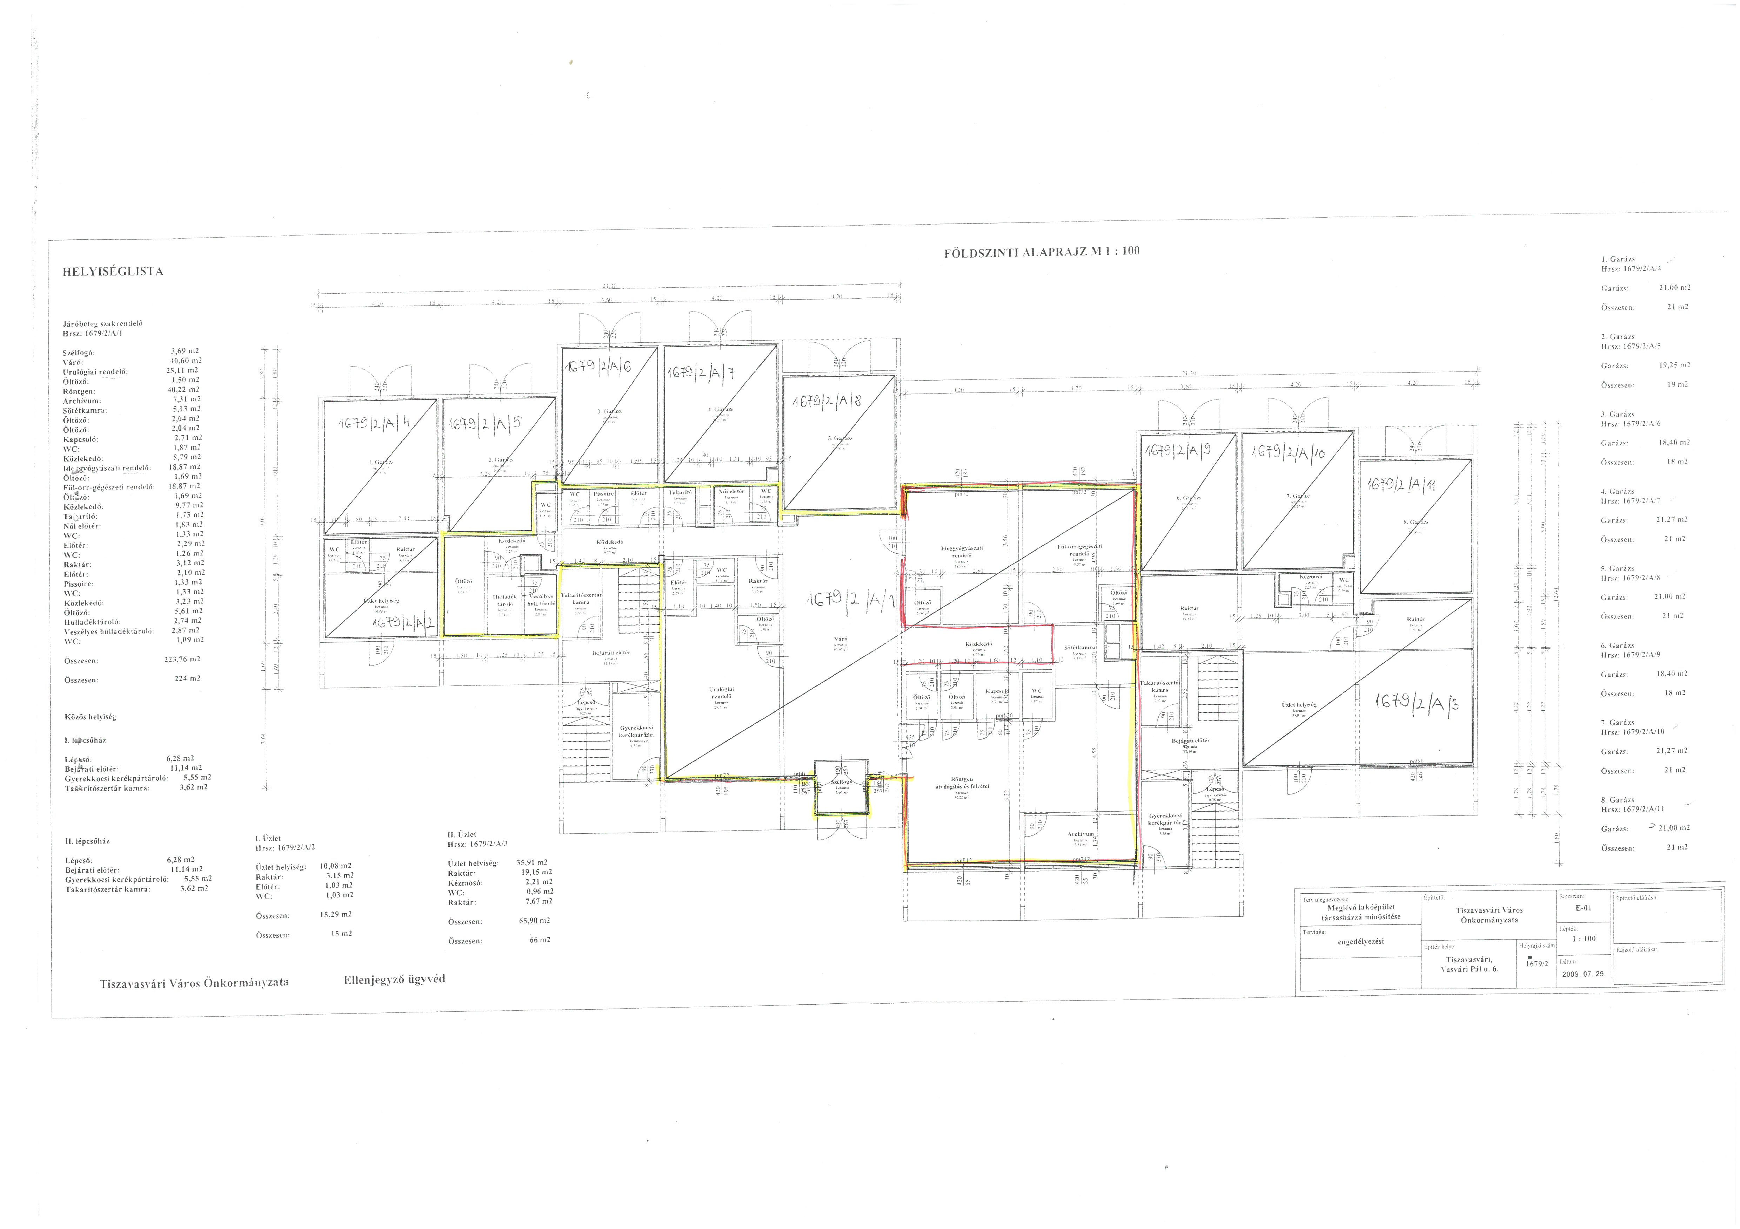
3. melléklet „A Rojkó-Med Kft. járóbeteg, háziorvosi és háziorvosi ügyeleti feladatellátásával kapcsolatos használati szerződések módosításáról” szóló …/2018. (VII.26.) Kt. számú határozathoz

FELADAT-ELLÁTÁSI SZERZŐDÉST MÓDOSÍTÓ OKIRAT

Mely létrejött Tiszavasvári Város Önkormányzata (székhelye: 4440 Tiszavasvári, Városháza tér 4., képviseli: Sipos Ibolya általános helyettesítéssel megbízott alpolgármester, a továbbiakban: Megbízó), valamint a

Dr. Rojkó László (………………………………) székhelye ……………….. telephelye ………………………….. azonosítási száma: ………………… vállalkozó háziorvos, továbbiakban Megbízott
(a továbbiakban együtt: Szerződő felek) között a követezők szerint:

I. Előzmények:

Tiszavasvári Város Önkormányzata Dr. Rojkó Lászlóval az I. számú felnőtt háziorvosi feladatok ellátására - …………… napján kelt – feladat-ellátási szerződést kötött.

II. Szerződő felek tekintettel az 1.) pontban foglaltakra tekintettel, megállapodnak abban, hogy az 1. pontban foglalt feladat-ellátási szerződést az alábbiak szerint módosítják:

A szerződés …. pontja helyébe a következő rendelkezés lép:
„Megbízó térítésmentesen biztosítja Megbízott részére az átvállalt feladat ellátásához a Tiszavasvári, Kossuth u. 10. szám alatti Központi Orvosi Rendelőben található – korábban a Központi Háziorvosi Ügyelet feladatellátást szolgáló – e szerződés 1. mellékletét képező helyszínrajz szerinti, 8 helyiségből álló ingatlanrészt, valamint a rendelő alapfelszerelését tételes leltár alapján. Tekintettel arra, hogy a rendelő alapfelszerelése már jelen szerződés aláírását megelőzően is Megbízott használatában volt, az alapfelszerelések ne kerülnek külön átadásra Megbízott részére.
Az alapfelszerelések szakszerű használatáért, állagmegóvásért, a berendezések, felszerelések pótlásáért, karbantartásért Megbízott felel.”

III. 1 Felek rögzítik, hogy a szerződés jelen módosítással nem érintett részei változatlan tartalommal továbbra is érvényben és hatályban maradnak.

III.2. Jelen megbízási szerződés módosítást Tiszavasvári Város Önkormányzata Képviselő-testülete „A Rojkó-Med Kft. járóbeteg, háziorvosi és háziorvosi ügyeleti feladatellátásával kapcsolatos használati szerződések módosításáról” szóló …/2018. (VII.26.) Kt. számú határozattal jóváhagyta és feljogosította Tiszavasvári Város Önkormányzata polgármesterét jelen szerződés aláírására.
III.3. Szerződő felek jelen szerződést, mint akaratukkal mindenben megegyezőt jóváhagyólag aláírják.
III.4. Jelen szerződés 2018. augusztus 15. napján lép hatályba.
Tiszavasvári, 2018. ………………………..
………………………………… ……………………………….
ROJKÓ-Med Kft Sipos Ibolya
Dr. Rojkó László Tiszavasvári Város Önkormányzata
ügyvezető általános helyettesítéssel megbízott
alpolgármester
